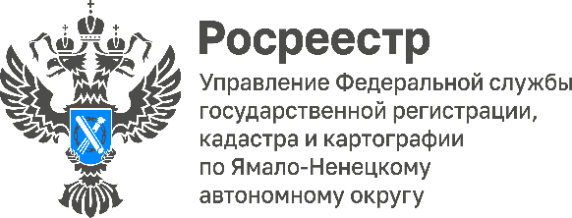

Сведения о детях, находящихся под опекой или попечительством, теперь отображаются в выписках из ЕГРН

Сведения о детях, находящихся под опекой или попечительством, теперь можно узнать с помощью выписки из ЕГРН. Изменения вступили в силу с 29 июня 2022 года в соответствии с приказом Росреестра.

Права детей охраняются законом, поэтому при проведении сделок с недвижимостью необходимо максимально обезопасить их от рисков. Именно с этой целью была доработана форма выписки из Единого государственного реестра недвижимости (ЕГРН) об основных характеристиках и зарегистрированных правах на объект недвижимости.

Росреестр на постоянной основе осуществляет межведомственное взаимодействие с органами опеки и попечительства с целью внесения в ЕГРН сведений для сохранения прав пользования жилыми помещениями за несовершеннолетними. Сведения о проживающих в жилом помещении членах семьи собственника помещения, находящихся под опекой или попечительством, либо о несовершеннолетних членах семьи собственника данного помещения, оставшихся без попечения родителей, наряду со сведениями о признании правообладателя недееспособным, ограниченно дееспособным, являются дополнительными сведениями ЕГРН.

Сведения о несовершеннолетнем (фамилия, имя отчество и дата рождения), права, которого оберегаются, доступны только для лиц, обладающих правом получения сведений ограниченного доступа. В общедоступную выписку включается краткая запись, например «Проживающий член семьи собственника находится под опекой». Информация отражается в выписках при наличии соответствующих сведений в ЕГРН.

Получить выписку из ЕГРН можно в ближайших офисах МФЦ независимо от места расположения объекта недвижимости или места регистрации (прописки) собственника. Также получение услуги возможно посредством использования электронных сервисов сайта Росреестра https://rosreestr.gov.ru или сайта Федеральной кадастровой палаты https://kadastr.ru/.

